



**زیربرنامه:**

ConMeanFlow_HLL

|  |  |  |
| --- | --- | --- |
| **توسعه دهندگان** | سامان کاووسی |  |
| **تهیه کنندگان مستند** | سامان کاووسی | |
| **تاییدکنندگان** |  | |
| **تاریخ تنظیم سند** | 22/04/94 | |
| **شناسه سند** | **MC2F075F1** | |
| **زبان برنامه‌نویسی** | **Fortran 90** | |

1. وظایف

در این زیربرنامه مقدار بخش جابجایی معادلات حاکم با استفاده از روش HLL محاسبه می‌گردد که در آن مسئله‌ی ریمان با تقریب حل می‌گردد. در این روش برای بازسازی شار از یک ساختار دو موجی (دو موج آکوستیک) استفاده می‌شود که موج میانی (موج تماسی) را در حل دقیق مسئله‌ی ریمان در نظر نمی‌گیرد و این خود سبب می‌گردد تا در مسایل مربوط به لایه مرزی و ناپیوستگی تماسی به‌خوبی عمل نکند. در محاسبه‌ی شار به مقادیر موج‌های سمت چپ و راست نیاز داریم که روابط مختلفی برای آن‌ها معرفی خواهد شد. این زیربرنامه می‌تواند برای جریان‌های غیرلزج، آرام و مغشوش بکار برده شود.

1. توضیحات و تئوری

بخش جابجایی معادلات نشان‌دهندة شار عبوري از مرز‌هاي سلول مي‌باشد. در اینجا نحوه‌ی گسسته‌سازی بخش جابجایی معادلات به کمک روش HLL شرح داده می‌شود.

معادلات حاکم بر جریان غیرلزج معادلات اویلر می‌باشد که در دو بعد و به فرم ماتریسی به صورت زیر نوشته می‌شود[1] :

|  |  |
| --- | --- |
|  | $$\frac{∂W}{∂t}+\frac{∂F^{I}}{∂x}+\frac{∂G^{I}}{∂y}=0$$ |

که پس از انتگرال گیری به روش حجم محدود بر روی هر سلول خواهیم داشت:

|  |  |
| --- | --- |
|  | $$\begin{matrix}\underbrace{Ω\frac{∂W}{∂t}} \\ Transient Term\end{matrix}+\begin{matrix}\underbrace{\sum_{j=1}^{Nedges}{N_{x}F^{I}+N_{y}G^{I}}} \\ Convective Term\end{matrix}=0$$ |

اگر مرزهای حجم کنترل یعنی *s* را در یک شبکه محاسباتی بصورت گسسته شده مانند ‏شکل (1) در نظر بگیریم، بخش جابجایی معادلات برای هر سلول بصورت زير محاسبه می‌شود[2] :

|  |  |
| --- | --- |
|  | $$Convective Term : \sum_{j=1}^{Nedges}{N_{xj}F_{j}^{I}+N_{yj}G_{j}^{I}}= \sum_{j=1}^{Nedges}{(n_{xj}F_{j}^{I}+n_{yj}G_{j}^{I})ΔL_{j}}$$ $$n_{xj}=\frac{N_{xj}}{ΔL_{j}} , n_{yj}=\frac{N_{yj}}{ΔL_{j}}$$ |

*

*j=1*

*i*

*j=2*

*j=Nedge*

1. مرزهای گسسته شده یک سلول[2]

در رابطه ‏(3)، *j* شمارنده اضلاع حجم کنترل مي‌باشد. ذکر این نکته بسیار حائز اهمیت است که فرض می‌شود مقادیر بقایی *W* در یک حجم کنترل برابر مقدار آن در مرکز حجم کنترل است. همچنین با توجه به حساسیت و توجه بسیار به ساختار داده‌ای در هنگام پیاده‌سازی روش HLL، یکبار دیگر نحوه ذخیره‌سازی نقاط و همسایه‌های یک ضلع آورده می‌شود:

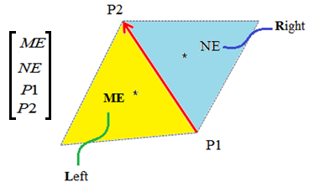

1. : سلول های سمت چپ و راست یک ضلع [2]

در محاسبه شارها منظور از Lهمان سلول سمت چپ يا در واقع همان سلول اصلی و R نشان‌دهنده سلول سمت راست يا سلولي که در همسايگي سلول اصلی قرار دارد، می باشد.

ماتریس متغیرهای بقایی ($W$) و شارهای جابجایی ($F^{I}, G^{I}$) در دو بعد به صورت زیر می‌باشند:

|  |  |
| --- | --- |
|  | $W=\left[\begin{aligned}ρ \\ \\ ρu \\ \\ ρv \\ \\ ρE\end{aligned}\right]$, $F^{I}=\left[\begin{aligned}ρu \\ \\ ρuu+p \\ \\ ρvu \\ \\ ρHu\end{aligned}\right]$, $G^{I}=\left[\begin{aligned}ρv \\ \\ ρuv \\ \\ ρvv+p \\ \\ ρHv\end{aligned}\right]$ |

که در آن برای آنتالپی داریم:

|  |  |
| --- | --- |
|  | $$H=E+\frac{p}{ρ}$$ |

با در نظر گرفتن رابطه ‏(4)، می توان شار جابجایی عبوری از هر ضلع سلول ($F_{n}$) را بصورت زیر بازنویسی نمود:

|  |  |
| --- | --- |
|  | $$F_{n}=\left(F^{I}n_{x}+G^{I}n_{y}\right)∆L=$$ $$=\left\{ \left[\begin{aligned}ρun_{x} \\ \\ ρuun_{x}+pn_{x} \\ \\ ρvun_{x} \\ \\ ρHun_{x}\end{aligned}\right]+\left[\begin{aligned}ρvn_{y} \\ \\ ρuvn_{y} \\ \\ ρvvn_{y}+pn_{y} \\ \\ ρHvn_{y}\end{aligned}\right] \right\}∆L=\left[\begin{aligned}ρV_{n} \\ \\ ρuV_{n}+pn_{x} \\ \\ ρvV_{n}+{pn}_{y} \\ \\ ρHV_{n}\end{aligned}\right]∆L$$ |

که در رابطه‌ی ‏(6)، برای $V_{n}$، که سرعت عمود بر ضلع می‌باشد داریم:

|  |  |
| --- | --- |
|  |  |

هارتن[1]، لکس[2] و ون‌لیر[3] [3] در سال 1983 یک روش جدید برای محاسبه‌ی شار جابجایی با نام HLL پیشنهاد نمودند که از یک حل تقریبی مستقیم[4] برای محاسبه‌ی شار عددی بین سلول‌ها[5] در مسئله‌ی ریمان[6] استفاده می‌کند. در این روش به تخمینی از سرعت سریع‌ترین موج‌هایی که ناشی از ناپیوستگی ابتدایی ($t=0$) در وجه مشترک بین دو سلول می‌باشد، نیاز داریم.

ایده‌ی اصلی در روش HLL بر این اساس است که فرض می‌شود پیکربندی موج‌ها[7] برای حل تقریبی مسئله‌ی ریمان شامل دو موج می‌شود که سه حالت ثابت را از هم جدا می‌کند. درحقیقت با تقریب زدن حل دقیق مسئله‌ی ریمان، به جای داشتن دو ناحیه در بین حداقل و حداکثر سرعت موج، یک تک ناحیه خواهیم داشت که بر روی فاصله‌ی بین دو موج میانگین گرفته شده است[4].

در روش HLL، مقدار شار جابجایی عبوری از هر وجه حجم کنترل با به‌دست آوردن یک حل دقیق برای مسئله‌ی ریمانی که تقریب زده شده است، بازسازی[8] می‌شود. برای درک بهتری از روش حل HLL ، یک مسئله‌ی مقدار مرزی اولیه ریمان را در فرم پایستار به صورت زیر در نظر می‌گیریم که متناظر با معادله اویلر زمانمند در حالت یک بعدی می‌باشد[4]:

|  |  |
| --- | --- |
|  | $$PDEs : U_{t}+{F(U)}_{x}=0$$ $$ICs : U\left(x,0\right)=U^{\left(0\right)}\left(x\right)$$ $$BCs : U\left(0,t\right)=U_{l}\left(t\right) , U\left(L,t\right)=U_{r}\left(t\right)$$ |

دامنه‌ی حل در محدوده $x_{l}≤x≤x_{r}$ در نظر گرفته شده است. با استفاده از گسسته‌سازي صريح داريم:

|  |  |
| --- | --- |
|  | $$U_{i}^{n+1}=U_{i}^{n}+\frac{∆t}{∆x}\left[F_{i-\frac{1}{2}}-F_{i+\frac{1}{2}}\right]$$ |

فرض مي‌كنيم حل دقيق مسأله مقدار مرزي اوليه ‏(8) موجود باشد. در این صورت $F_{i+\frac{1}{2}}$ كه شار عددي درون سلول گادنف[9] نام دارد، بصورت زير بيان مي‌شود:

|  |  |
| --- | --- |
|  | $$F_{i+\frac{1}{2}}=F\left(U_{i+\frac{1}{2}}\left(0\right)\right)$$ |

كه در رابطه ‏(10)، $U_{i+\frac{1}{2}}\left(0\right)$ حل دقيق تشابهي $U_{i+\frac{1}{2}}\left(x/t\right)$ در مسأله ريمان:

|  |  |
| --- | --- |
|  | $$U_{t}+{F(U)}_{x}=0$$ $$U\left(x,0\right)=\left\{\begin{aligned}\begin{matrix}U_{L} x<0 \\ \end{matrix} \\ U_{R} x>0\end{aligned}\right.$$ |

به ازای $x/t=0$ است. ‏شکل (3) ساختار حل دقيق مسئله ريمان با وجود شكاف در راستاي $x$ براي معادلات اویلر سه بعدي را ارائه مي‌دهد که در آن چهار حالت ثابت داریم که توسط سه موج از هم جدا شده‌اند. خطوط مشكي در ‏شکل (3) بيانگر امواج آکوستیک[10] هستند که می‌توانند شامل دو نوع متفاوت از امواج يعني موج شاك یا موج انبساطی باشند. ناحيه‌ی مشخص شده با علامت ستاره مابين دو موج سمت چپ و سمت راست، شامل متغيرهاي مجهول مسأله هستند و توسط یک موج تماسی[11] از هم جدا می‌شوند. در اينجا مقدار خاصي براي موقعيت شروع موج‌ها لحاظ شده است و مقدار آن $x/t=0$ در نظر گرفته شده است، هر چند $x/t$ مقادير دلخواهي را مي‌تواند اختيار كند. در واقع مقدار خاص $x/t=0$ که معادل محور عمودی $t$ است، برای محاسبه‌ی شار درون سلول گادنف (رابطه ‏(10)) مورد نیاز است.

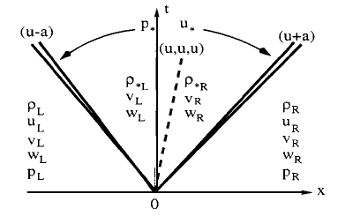

1. ساختار حل دقیق مسئله ريمان براي راستاي مجزاي $x$ در معادلات اويلر سه بعدي[4]

در روش HLL هدف، یافتن یک تقریب مستقیم برای شار عبوری از هر وجه سلول ( $F_{i+\frac{1}{2}}$) است. برای این کار در ابتدا از حل دقیق مسئله‌ی ریمان رابطه ‏(11)، بر روی ناحیه‌ی بین کم‌ترین و بیش‌ترین مقدار سرعت موج (به ترتیب $S_{L}$ و $S_{R}$) و بازه‌ی زمانی [0,T] در ‏شکل (4) انتگرال گرفته می‌شود:

|  |  |
| --- | --- |
|  | $$\int_{x_{L}}^{x_{R}}{U\left(x,T\right)dx}=\int_{x_{L}}^{x_{R}}{U\left(x,0\right)dx}+\int_{0}^{T}{F(U\left(x_{L},t\right))dt}-\int_{0}^{T}{F(U\left(x_{R},t\right))dt}$$ |

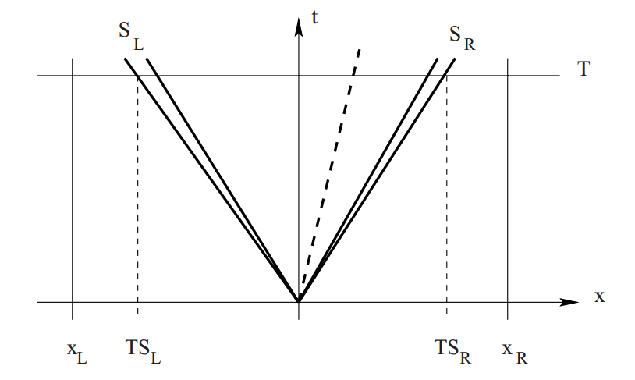

1. ناحیه‌ی مربوط به انتگرال‌گیری در روش [4]HLL

پس از برآورد سمت راست رابطه ‏(12) خواهیم داشت:

|  |  |
| --- | --- |
|  | $$\int_{x_{L}}^{x_{R}}{U\left(x,T\right)dx}=x_{R}U_{R}-x_{L}U_{L}+T(F_{L}-F_{R})$$ |

که $F_{L}=F(U_{L})$ و $F_{R}=F(U_{R})$ خواهد بود. به رابطه‌ی انتگرالی ‏(13) شرط سازگاری[12] گفته می‌شود. انتگرال سمت چپ این رابطه را به سه انتگرال تقسیم می‌کنیم:

|  |  |
| --- | --- |
|  | $$\int_{x_{L}}^{x_{R}}{U\left(x,T\right)dx}=\int_{x_{L}}^{{TS}_{L}}{U\left(x,T\right)dx}+\int_{{TS}_{L}}^{{TS}_{R}}{U\left(x,T\right)dx}+\int_{{TS}_{R}}^{x_{R}}{U\left(x,T\right)dx}$$ |

*با جایگذاری معادل ترم‌های اول و سوم خواهیم داشت:*

|  |  |
| --- | --- |
|  | $$\int_{x_{L}}^{x_{R}}{U\left(x,T\right)dx}=\int_{{TS}_{L}}^{{TS}_{R}}{U\left(x,T\right)dx}+\left({TS}_{L}-x_{L}\right)U_{L}+\left({x_{R}-TS}_{R}\right)U_{R}$$ |

*با ترکیب دو رابطه‌ی ‏(13) و ‏(15) رابطه‌ی زیر به‌دست می‌آید:*

|  |  |
| --- | --- |
|  | $$\int_{{TS}_{L}}^{{TS}_{R}}{U\left(x,T\right)dx}=T\left(S_{R}U_{R}-S_{L}U_{L}+F_{L}-F_{R}\right)$$ |

با تقسیم رابطه‌ی بالا بر عبارت $T(S_{R}-S_{L})$، که برابر با پهنای جواب مسئله‌ی ریمان بین کم‌ترین و بیش‌ترین مقدار سرعت موج در زمان $T$ می‌باشد (‏شکل (4))، خواهیم داشت:

|  |  |
| --- | --- |
|  | $$\frac{1}{T\left(S_{R}-S_{L}\right)}\int_{{TS}_{L}}^{{TS}_{R}}{U\left(x,T\right)dx}=\frac{\left(S_{R}U_{R}-S_{L}U_{L}+F_{L}-F_{R}\right)}{\left(S_{R}-S_{L}\right)}$$ |

بنابراین با توجه به رابطه‌ی بالا، در صورتی که مقدار سرعت موج‌های $S_{L}$ و $S_{R}$ معلوم باشد، انتگرال میانگین[13] حل دقیق مسئله‌ی ریمان بین کم‌ترین و بیش‌ترین مقدار سرعت موج در زمان $T$ یک مقدار ثابت معلوم خواهد داشت که $U^{hll}$ نامیده می‌شود و ناحیه‌ی اثر آن در ‏شکل (5) نمایش داده شده است:

|  |  |
| --- | --- |
|  | $$U^{hll}=\frac{S_{R}U_{R}-S_{L}U_{L}+F_{L}-F_{R}}{S_{R}-S_{L}}$$ |

سپس هارتن، لکس و ون‌لیر حل تقریبی $\tilde{U}\left(x,t\right)$ را برای مسئله‌ی ریمان ارائه نمودند[3]:

|  |  |
| --- | --- |
|  | $$\tilde{U}\left(x,t\right)=\left\{\begin{aligned}U_{L} \frac{x}{t}≤S_{L} \\ U^{hll} S_{L}≤\frac{x}{t}≤S_{R} \\ U_{R} \frac{x}{t}≥S_{R}\end{aligned}\right.$$ |

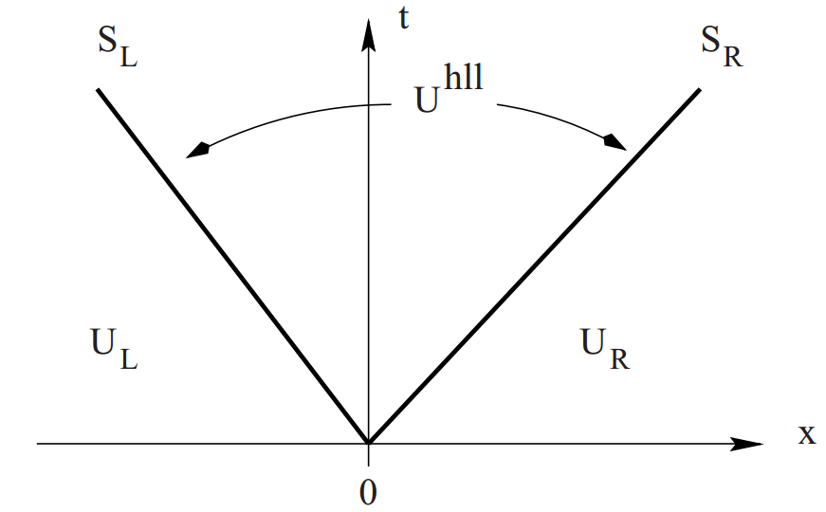

1. ساختار حل تقریبی مسئله‌ی ريمان با استفاده از روش HLL برای معادلات اويلر[4]

‏شکل (5) ساختار حل تقریبی مسئله‌ی ریمان را بر اساس روش HLL نشان می‌دهد که در مقایسه با حل دقیق مسئله‌ی ریمان (‏شکل (3)) مشخص می‌شود که در روش HLL، تنها سه حالت ثابت داریم که توسط دو موج آکوستیک از هم جدا شده‌اند. ناحيه‌ی مشخص شده با علامت ستاره مابين دو موج سمت چپ و سمت راست، شامل تنها یک حالت ثابت است که با $U^{hll}$ نمایش داده می‌شود و علت آن هم میانگین‌گیری است که در روش HLL بر روی ناحیه‌ی بین دو موج انجام داده‌ایم و درحقیقت از اثرات ناپیوستگی تماسی، موج برشی[14] یا وجه مشترک ماده[15] (در حقیقت هر نوع موج میانی[16])در این ناحیه صرف‌نظر کرده‌ایم. حفظ نمودن موج میانی در مسایلی که معادلات ناویه- استوکس را برای آن حل می‌کنیم بسیار بااهمیت است چرا که در غیر این صورت، شاهد اتلاف عددی اضافی در لایه‌ی مرزی خواهیم بود که دقت حل را کاهش می‌دهد.

شار جابجایی متناظر با $U^{hll}$ در ناحیه‌ی بین دو موج $F^{hll}$ نامیده می‌شود ولی از رابطه‌ی $F^{hll}=F(U^{hll})$ به‌دست نمی‌آید و در شرایط مادون صوت بودن جریان ($S_{L}≤0≤S_{R}$) خواهیم داشت:

|  |  |
| --- | --- |
|  | $$F^{hll}=F_{L}+S_{L}(U^{hll}-U_{L})$$ یا $$F^{hll}=F_{R}+S_{R}(U^{hll}-U_{R})$$ |

و با ترکیب روابط ‏(18) و ‏(20) خواهیم داشت:

|  |  |
| --- | --- |
|  | $$F^{hll}=\frac{S_{R}F_{L}-S_{L}F_{R}+S_{L}S_{R}(U_{R}-U_{L})}{S_{R}-S_{L}}$$ |

در نهایت برای شار جابجایی عبوری از هر وجه حجم کنترل با استفاده از روش HLL رابطه‌ی زیر به‌دست می‌آید[3]:

|  |  |
| --- | --- |
|  | $$F_{n}^{hll}=\left\{\begin{aligned} F_{L} 0≤S_{L} \\ \\ \frac{S_{R}F_{L}-S_{L}F_{R}+S_{L}S_{R}\left(U_{R}-U_{L}\right)}{S_{R}-S_{L}} S_{L}≤0≤S_{R} \\ \\ { F}_{R} 0≥S_{R}\end{aligned}\right.$$ |

برای محاسبه‌ی شار جابجایی به روش HLL فرض شد که سرعت موج‌های سمت چپ و راست معلوم باشد، اکنون در این قسمت به نحوه‌ی محاسبه‌ی این سرعت‌ها می‌پردازیم:

برای تخمین سرعت موج‌ها دو روش وجود دارد: در روش نخست، سرعت‌ها مستقیماً محاسبه می‌شوند ولی در روش دوم که توسط تورو و همکاران[5] پیشنهاد شده است، باید ابتدا مقدار فشار در ناحیه‌ی بین دو موج محاسبه شده، سپس سرعت‌ها تخمین زده شوند.

در روش اول که مقدار سرعت موج‌های سمت چپ و راست را مستقیماً حساب می‌کند، فرمول‌های مختلفی ارائه شده است که ما در اینجا مشهورترین آنها را معرفی خواهیم نمود:

- فرمول شماره1:

دیویس[6]، یک فرمول نسبتاً ساده را برای سرعت موج‌ها پیشنهاد نمود که در حقیقت برابر با کم‌ترین و بیش‌ترین مقدار ویژه ماتریس ژاکوبین شار جابجایی ضلع بود:

|  |  |
| --- | --- |
|  | *,* |
|  | *,* |

- فرمول شماره2:

فرمول پیشنهادی دیگردیویس[6] به صورت زیر است:

|  |  |
| --- | --- |
|  |  |

- فرمول شماره3:

دیویس[6] و اینفیلد[7] استفاده از متغیرهای میانگین‌گیری شده به روش ROE [8]، را برای استفاده در فرمول1 پیشنهاد نمودند:

|  |  |
| --- | --- |
|  | $S_{L}={\tilde{V}}_{n}-\tilde{a}$*, $S_{R}={\tilde{V}}_{n}+\tilde{a}$* |

که در روابط بالا علامت ($\sim$) به معنای میانگین‌گیری متغیرها با روش ROE می‌باشد:

|  |  |
| --- | --- |
|  |  |

- فرمول شماره4:

اینفیلد[7] با استفاده از متغیرهای میانگین‌گیری شده به روش ROE فرمول زیر را برای محاسبه‌ی سرعت‌های موج پیشنهاد نمود:

|  |  |
| --- | --- |
|  | $S_{L}=min⁡\left\{{V_{n}}_{L}-a_{L} , {\tilde{V}}_{n}-\tilde{a}\right\}$ $S_{R}=max⁡\left\{{V_{n}}_{R}+a_{R} , {\tilde{V}}_{n}+\tilde{a}\right\}$ |

همان‌طور که گفته شد، در روش دوم باید ابتدا یک تخمینی برای مقدار متغیر فشار در ناحیه‌ی بین دو موج یعنی ناحیه‌ی ستاره در ‏شکل (3) به‌دست آورده شود و سپس مقادیر سرعت موج‌های سمت چپ و راست محاسبه شود. بدین ترتیب خواهیم داشت[5]:

|  |  |
| --- | --- |
|  | $S_{L}={V_{n}}_{L}-a_{L}q_{L}$*, $S_{R}={V_{n}}_{R}+a_{R}q_{R}$* |
|  | $q_{K}=\left\{\begin{aligned} 1 &p_{*}≤p_{K} \\ {\left[1+\frac{γ+1}{2γ}({p_{*}}/{p_{K}}-1)\right]}^{\frac{1}{2}} p_{*}>p_{K}\end{aligned}\right.$*, $K=L or R$* |

برای محاسبه‌ی فشار ($p_{*}$) فرمول‌های متفاوتی ارائه شده است که در زیر برخی از آن‌ها آورده می‌شود:

- فرمول شماره1 فشار:

با استفاده از روش متغیر اولیه حلگرهای ریمان[17] (PVRS) رابطه‌ی زیر برای $p_{*}$ پیشنهاد می‌شود[9]:

|  |  |
| --- | --- |
|  |  |
|  |  |
|  |  |

- فرمول شماره2 فشار:

با استفاده از روش دو- انبساطی حلگرهای ریمان[18] (TRRS) رابطه‌ی زیر برای $p_{*}$ پیشنهاد می‌شود[4]:

|  |  |
| --- | --- |
|  | $p_{*}= p_{tr}={\left[\frac{a_{L} + a_{R }- \frac{γ-1}{2}(u_{R}-u_{L})}{\frac{a_{L}}{{p_{L}}^{z}}+ \frac{a_{R}}{{p_{R}}^{z}}}\right]}^{\frac{1}{z}}$*, $z=\frac{γ-1}{2γ}$* |

طبق تجربیات تورو[4]، در آزمایشات مختلف، بهترین فرمول برای محاسبه‌ی سرعت‌های موج سمت چپ و راست در بین فرمول‌های ارائه شده در دو روش مستقیم و تخمین فشار در ناحیه‌ی ستاره، فرمول شماره1 فشار می‌باشد، که ما نیز از این فرمول در حلگر استفاده خواهیم نمود.

خوشبختانه در روش HLL شرط آنتروپی و قانون دوم ترمودینامیک به خودی خود ارضا می‌شود و نیازی به استفاده از فرمول‌های تصحیح آنتروپی به مانند روش ROE ندارد.

از آنجایی که در اضلاعی که بر روی مرز دوردست قرار دارند، مقادیر مورد نیاز در میانه ضلع با استفاده از شرایط مرزی دوردست بدست می آید، در اینجا مقادیر بدست آمده از شرایط مرزی دوردست بجای مقادیر میانه ضلع قرار داده می شود و روش HLL برای اینکار استفاده نخواهد شد. از آنجا که جهت اضلاع همیشه بگونه ای می باشد که میدان محاسباتی در طرف چپ قرار دارد، بنابراین مقادیر محاسبه شده برای بخش جابجایی مستقیما به سلول مجاور آن اضافه می شود. ‏شکل (6) این موضوع را بهتر نشان می دهد.

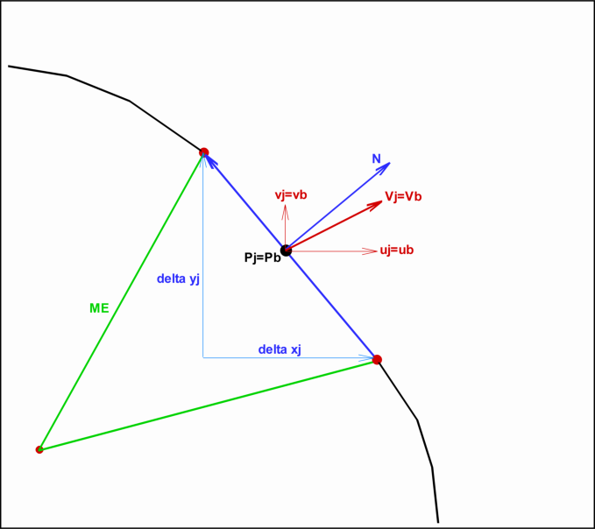

1. محاسبه بخش جابجایی در یک ضلع واقع بر روی مرزی دوردست

از آنجا که شرایط مرزی دیوار در اینجا اعمال می شود بنابراین محاسبه بخش جابجایی سلول های واقع بر روی مرز دیوار با در نظر گرفتن شرایط مرزی دیوار انجام می گردد. با توجه به شرایط مرزی دیوار، برای سلول های واقع بر روی این نوع مرزها فقط بخش شارهای فشار غیرصفر می باشد که باید از رابطه ‏(35) محاسبه گردد.

|  |  |
| --- | --- |
|  |  |

در اینجا مقدار فشار در میانه ضلع برابر فشار سلول مجاور آن قرار داده می شود.

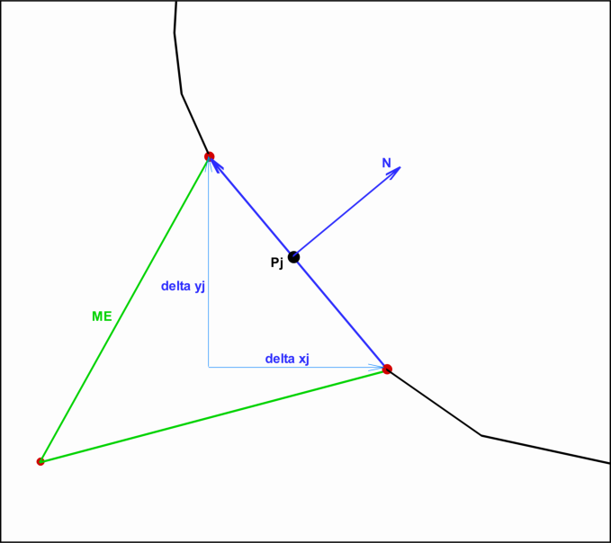

1. محاسبه بخش جابجایی در یک ضلع واقع بر روی مرز دیوار

جهت پرهیز از استفاده از دستورهای شرطی و در نتیجه صرفه جویی در زمان محاسبات، با توجه به نوع اضلاع، محاسبات در حلقه های جداگانه ای انجام می شود. برای این منظور اضلاعی که بر روی مرز دیوار، دوردست و غیرمرزی می باشند در حلقه های جداگانه ای محاسبه مقدار بخش جابجایی برای آنها انجام می شود.

1. بخش‌های زیربرنامه HLL_METHOD

در این قسمت تمام بخش های زیربرنامه مطابق با شماره گذاری موجود در برنامه کامپیوتری ارائه شده است.

1. مقداردهی اولیه به آرایه مربوط به ذخیره بخش جابجایی

از آنجا که محاسبات مربوط به بخش جابجایی هر سلول بر روی اضلاع آن انجام می‌شود و این مقادیر به آرایه مربوط به هر سلول اضافه می‌گردد، بنابراین با یک پروسه اضافه کردن مقادیر به مقادیر قبلی مواجه هستیم. به این دلیل باید آرایه‌ی مربوط به این‌کار در ابتدای زیربرنامه برابر صفر قرار داده شود.

1. محاسبه بخش جابجایی سلول‌های واقع بر روی مرزها

تفاوت محاسبه بخش جابجایی این سلول‌ها با سایر سلول‌های شبکه در اینست که در اینجا با استفاده از شرایط مرزی پارامترهای جریان از قبیل سرعت، فشار و چگالی محاسبه شده است و در این بخش تنها با استفاده از آنها مقدار بخش جابجایی محاسبه می‌گردد. توجه شود که در اینجا اضلاع مرزی نیز وارد محاسبات شده است اما با توجه به اینکه از شرط مرزی دیوار برای محاسبه سرعت و فشار در این اضلاع استفاده شده، تنها شارهای فشاری مخالف صفر خواهد بود.

1. ذخیره اطلاعات ضلع مورد بررسی در پارمترهای محلی

سلول مجاور ضلع مورد بررسی در پارامترهای محلی ذخیره می‌گردد. در اینجا چون سلول همسایه هر کدام از اضلاع مربوط به مرز دیوار برابر صفر است، تنها شماره سلول اصلی ذخیره می‌گردد.

1. محاسبه مولفه‌های سرعت در راستای محورهای مختصات

مقدار مولفه‌های سرعت بر روی ضلع مورد بررسی در جهت محورهای مختصات با استفاده از مقادیر محاسبه شده با استفاده از شرایط مرزی در پارامترهای محلی ذخیره می‌گردد.

1. محاسبه فشار و بردار سرعت عمود بر ضلع

مقدار بردار سرعت در راستای عمود بر ضلع مورد بررسی، تعیین می‌گردد. همچنین مقدار فشار بدست آمده با استفاده از شرایط مرزی در یک پارامتر محلی ذخیره می‌گردد.

1. محاسبه شار جابجایی

شار جابجایی در اضلاع مرزی با توجه به رابطه ‏(6) محاسبه و در پارامترهای محلی ذخیره می‌گردد.

1. تعیین بخش جابجایی معادلات برای سلول‌های واقع بر روی مرزها

مقدار بخش جابجایی معادلات برای سلول‌های واقع بر روی مرزها با توجه به مقادیر محاسبه شده در بخش قبل، در آرایه‌های مربوطه ذخیره می‌گردد.

1. محاسبه بخش جابجایی سلول‌های غیرمرزی

در اینجا بخش جابجایی سلول‌های غیرمرزی محاسبه می‌گردد.

1. ذخیره اطلاعات ضلع مورد بررسی در پارمترهای محلی

دو سلول مجاور ضلع مورد بررسی در پارامترهای محلی ذخیره می‌گردد.

1. ذخیره بردارهای عمود و طول ضلع در پارامترهای محلی

در روش HLL، به بردارهای عمود یکه نیاز می‌باشد برای این‌کار باید بردارهای عمود بر طول ضلع تقسیم گردد که در اینجا این‌کار انجام می‌شود. بنابراین بردارهای عمود یکه و همچنین طول ضلع در پارامترهای محلی ذخیره می‌شوند.

1. ذخیره اطلاعات سلول‌های سمت چپ و راست ضلع مورد بررسی در پارمترهای محلی

در این قسمت اطلاعات مربوط به متغیرهای اولیه سلول‌های سمت چپ و راست مجاور ضلع مورد بررسی در پارامترهای محلی ذخیره می‌گردد.

1. محاسبه سرعت صوت و آنتالپی

برای محاسبه‌ی شار جابجایی نیاز داریم تا سرعت صوت و آنتالپی در مرکز سلول‌های سمت چپ و راست ضلع مورد بررسی تعیین گردد.

1. محاسبه مقادیر سرعت عمود بر ضلع

مقادیر سرعت عمود بر ضلع بر حسب متغیرهای سلول سمت چپ و راست ، با استفاده از رابطه ‏(24) محاسبه می‌گردد.

1. تعیین روش محاسبه‌ی سرعت موج‌های سمت چپ و راست

در این قسمت باید یکی از روش‌های تعیین سرعت موج‌های سمت چپ و راست را که در بالا گفته شده است، انتخاب کنیم. به توصیه‌ی تورو ما نیز فرمول شماره1 فشار (ISTR=5) را به عنوان پیش‌فرض انتخاب می‌کنیم و برای حل در مسایل مختلف به‌کار می‌بریم. فرمول‌های دیگر نیز در برنامه پیاده‌سازی شده‌اند ولی از آن‌ها استفاده‌ای نمی‌شود.

1. محاسبه‌ی سرعت موج‌های سمت چپ و راست با فرمول شماره1

سرعت موج‌های سمت چپ و راست با استفاده از فرمول شماره1 (ISTR=1) و رابطه‌ی ‏(23) محاسبه می‌شود.

1. محاسبه‌ی سرعت موج‌های سمت چپ و راست با فرمول شماره2

سرعت موج‌های سمت چپ و راست با استفاده از فرمول شماره2 (ISTR=2) و رابطه‌ی ‏(25) محاسبه می‌شود.

1. محاسبه‌ی سرعت موج‌های سمت چپ و راست با فرمول شماره3

در ابتدا باید با استفاده از رابطه ‏(27) متغیرهای اولیه را با روش ROE میانگین گرفت و سپس سرعت موج‌های سمت چپ و راست را با استفاده از فرمول شماره3 (ISTR=3) و رابطه‌ی ‏(26) محاسبه نمود.

1. محاسبه‌ی سرعت موج‌های سمت چپ و راست با فرمول شماره4

در ابتدا باید با استفاده از رابطه ‏(27) متغیرهای اولیه را با روش ROE میانگین گرفت و سپس سرعت موج‌های سمت چپ و راست را با استفاده از فرمول شماره4 (ISTR=4) و رابطه‌ی ‏(28) محاسبه نمود.

1. محاسبه‌ی سرعت موج‌های سمت چپ و راست با فرمول شماره1 فشار

در ابتدا با استفاده از رابطه‌ی ‏(32)، میانگین جبری متغیرهای چگالی، سرعت صوت و فشار گرفته می‌شود. سپس طبق روابط ‏(31) و ‏(33) مقدار فشار در ناحیه‌ی مشخص شده با ستاره براساس فرمول شماره1 فشار (ISTR=5) محاسبه می‌شود. در نهایت نیز پس از محاسبه‌ی ضرایب $q_{L}$ و $q_{R}$ توسط رابطه‌ی ‏(30)، مقدار سرعت موج‌های سمت چپ و راست با استفاده از رابطه‌ی ‏(29) تعیین می‌گردد.

1. محاسبه‌ی سرعت موج‌های سمت چپ و راست با فرمول شماره2 فشار

نخست مقدار ضریب $z$ محاسبه شده و سپس بر اساس فرمول شماره2 فشار (ISTR=6)، رابطه‌ی ‏(34) مقدار سرعت موج‌های سمت چپ و راست تعیین می‌گردد.

1. محاسبه تفاضل متغیرهای بقایی بر روی هر ضلع

تفاضل متغیرهای اولیه بر روی هر ضلع با استفاده از مقادیر سلول سمت چپ و راست آن ضلع محاسبه شده و در پارامترهای محلی ذخیره می‌گردد.

1. تعیین بخش جابجایی معادلات برای حالت $S_{L}≥0$

در صورتی که $S_{L}≥0$ باشد، طبق رابطه‌ی ‏(6) مربوط به روش HLL (رابطه ‏(22)) بخش جابجایی معادلات بر اساس متغیرهای سمت چپ ضلع (سلول اصلی) و رابطه‌ی محاسبه می‌شود.

1. تعیین بخش جابجایی معادلات برای حالت $S_{L}≤0≤S_{R}$

در صورتی که $S_{L}≤0≤S_{R}$ باشد، طبق رابطه‌ی مربوط به روش HLL (رابطه ‏(22)) بخش جابجایی معادلات بر اساس رابطه‌ی ‏(21) محاسبه می‌شود. پیش از آن، باید مقدار شار جابجایی را بر اساس متغیرهای سلول سمت چپ و راست ضلع و با استفاده از رابطه ‏(6) تعیین نمود.

1. تعیین بخش جابجایی معادلات برای حالت $S_{R}≤0$

در صورتی که $S_{R}≤0$ باشد، طبق رابطه‌ی مربوط به روش HLL (رابطه ‏(22)) بخش جابجایی معادلات بر اساس متغیرهای سمت راست ضلع (سلول همسایه) و رابطه ‏(6) محاسبه می‌شود.

1. تعیین بخش جابجایی معادلات برای سلول اصلی

مقدار بخش جابجایی محاسبه شده در بخش قبل (با علامت مثبت) به مقادیر سلول اصلی ضلع مورد بررسی اضافه می‌گردد.

1. تعیین بخش جابجایی معادلات برای سلول همسایه

مقدار بخش جابجایی محاسبه شده در بخش قبل (با علامت منفی) به مقادیر سلول همسایه ضلع مورد بررسی اضافه می‌گردد. علامت منفی بدلیل اینست که بردار عمود ضلع مورد بررسی، مربوط به سلول اصلی می‌باشد که این مقدار برای سلول همسایه با علامت منفی ظاهر می‌شود.

.

1. مراجع

[1] Blazek, J., Computational Fluid Dynamics: Principles and Applications. United Kingdom, Elsevier Science, 2nd Edition, 2005.

[2] Fletcher, C., Computational Techniques for Fluid Dynamics 1.Germany, Springer-Verlag Berlin Heidelberg, 2nd Edition, 1998.

[3] Harten, A., Lax, P. D., and Van Leer, B., On Upstream Differencing and Godunov- Type Schemes for Hyperbolic Conservation Laws. SIAM Review, 1983, 25(1): p. 35-61.

[4] Toro, E., Riemann Solvers and Numerical Methods for Fluid Dynamics.Germany, Springer-Verlag Berlin Heidelberg, 3th Edition, 2009.

[5] Toro, E., Spruce, M., and Speares, W., Restoration of the Contact Surface in the HLL Riemann Solver. Shock Waves, 1994, 4: p. 25–34.

[6] Davis, S. F., Simplified Secound Order Godunov Type Methods. SIAM Journal of Scientific and Statistical Computing, 1988, 9: p. 25-34

[7] Einfeldt, B., On Godunov Type Methods for Gas Dynamics. SIAM Journal on Numerical Analysis, 1988, 25(2): p. 294-318.

[8] Roe, P., Approximate Riemann Solvers, Parameter Vectors and Difference Schemes. Journal of Computational Physics, 1981, 43: p. 357-372.

[9] Toro, E., A Linearised Riemann Solver for the Time–Dependent Euler Equations of Gas Dynamics. Proc. Roy. Soc. London, 1991, A434: p. 683–693.

1. Harten
2. Lax
3. Van Leer
4. Direct Approximation
5. Intercell Numerical Flux
6. Riemann Problem
7. Waves Configuration
8. Reconstruction
9. Godunov Intercell Numerical Flux
10. Acoustic Waves
11. Contact Wave
12. Consistency Condition
13. Integral Average
14. Shear Wave
15. Material Interface
16. Intermediate Wave
17. Primitive Variable Riemann Solvers
18. Two-Rarefaction Riemann Solvers